VS Windischgarsten
Spaß an der Bewegung
Tag der Bewegung und des sports / 9. April 2008
Beteiligte Lehrer/innen | Gösweiner Maria, Großschartner Josef, Habersack Margarete, Kimmersdorfer Gertraud, Lauber Michaela, Pernkopf Ingrid, Schoiswohl Karin, Secklehner A.
Projektkoordination | VD Dipl. Päd. Martin Neubauer |  |  | kontakt
anzahl der schüler/innen | 164 | Klasse/n | 8 Klassen | VS Windischgarsten  075625350 mobil: 0664/3923309

Spaß an der BEWEGUNG  Im Rahmen des Aktionstages für Bewegung und Sport standen acht unterschiedliche Bewegungsstationen im großen Schulhof (Pausenhof) der Volksschule den einzelnen Klassen zur Verfügung.  Für die tägliche „Bewegte Pause“ sind an der Schule zahlreiche unterschiedliche Spiel- und Sportgeräte vorhanden.  Da die Lehrer/innen der Volksschule Windischgarsten schon öfter Sport- und Spielfeste organisiert und durchgeführt hatten, konnten in kurzer Zeit die Bewegungsstationen für die Schüler/innen aufgebaut werden.  In zwei Unterrichtseinheiten (von 9:45 bis 11:30 Uhr) mit etwa 12 Minuten Dauer an den einzelnen Stationen konnten sich die Kinder bewegen. Bei unterschiedlichen Übungen mit Fallschirm, Hindernissen, Jongliermaterialien, Stelzen, Bällen, Springschnüren u.a.m. standen Spiel, Spaß, Geschicklichkeit, Fitness und vor allem die Vielseitigkeit im Mittelpunkt.  Echo der Schüler/innen: „Das war toll!“ – „Bitte bald wieder!“ - „Super!“ - „Was? Schon vorbei?“  Echo der Lehrer/innen: „Das machen wir bald wieder auch ohne Aktionstag!  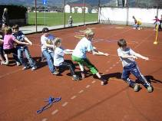  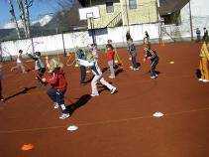 | 